

Program

**Varovalni dejavniki otrokovega psihosocialnega razvoja**

**» - DA BO OTROK ZNAL REČI NE - «**

(raznim odvisnostim, zlorabam)

Srečanje s strokovnjakinjo dr.Andrejo Poljanec, univ.dipl.psih., spec. Zakonske in družinske terapije

**POSTAVLJANJE MEJA IN KAKO SE DA TO NAREDITI BREZ ŠEŠKANJA, PONIŽEVANJA IN “TIMEOUTOV”**

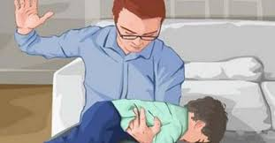Slika, ki vsebuje besede oseba

Opis je samodejno ustvarjen

KDAJ? V ČETRTEK, **19**.1.**OB 17.30 URI**

KJE? **V VRTCU MOJCA**

Prisrčno vabljeni.